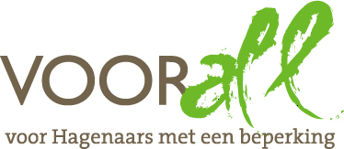

TEST

STADSDEELKANTOOR/BIBLIOTHEEK SCHEVENINGEN

SCHEVENINGSEWEG 303/333

DEN HAAG

11 juni 2013

TEST STADSDEELKANTOOR/BIBLIOTHEEK SCHEVENINGEN

SCHEVENINGSEWEG 303/333 - DEN HAAG

Dinsdag 11 juni 2013, 10.45 – 12.00 uur.

Deelnemers TestTeam
Gerrit Bron elektrische rolstoel
Theo de Kleijn scootmobiel
Cor de Ruiter scootmobiel
Henk de Berk rollator
Joyce Tull rollator
Thea den Dulk met geleidehond
Judith Felicia met blindenstok
Erik Herbschleb Voorall, projectleider TestTeams

Rondleiders:
Denis Heskes facilitaire dienst Stadsdeelkantoren
Karin van Dijk-van Pelt sub-hoofd Bibliotheek

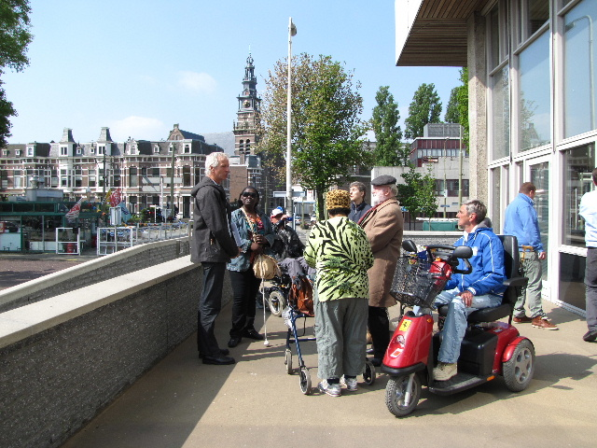

Deelnemers verzamelen zich op het bordes voor de ingang

Opzet van dit verslag
Alle situaties die zijn getest zijn ook op de foto gezet. Bij de foto’s wordt vermeld wat van de afgebeelde situatie goed is of wat er te verbeteren valt. Dit laatste is dan samengevat in de vorm van een advies.

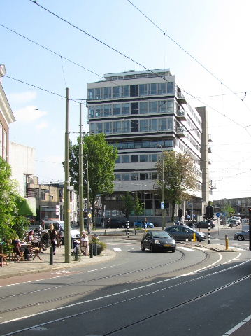
Gebouw

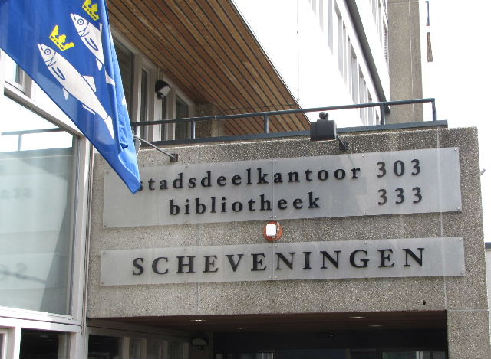

Aanduidingen boven de ingang
Aanblik van het gebouw vanuit de Duinstraat

Het Stadsdeelkantoor Scheveningen is sinds een aantal jaren in gebruik bij de gemeente Den Haag. In dit gebouw ontvangt men dagelijks vele honderden bezoekers.
De publieksruimten bevinden zich uitsluitend beneden. Vrijwel alles waar de bezoeker mee te maken heeft bevindt zich in één centrale hal. Met drempels, binnendeuren en gangen heeft men dus meestal niets te maken. Slechts enkele spreekkamers liggen in een gang, terzijde van de centrale ruimte. Om deze reden zijn de trappen en liften niet in deze test opgenomen.
Achterin het gebouw bevindt zich een zeer royale bibliotheek. Ook deze voorziening is in onze test meegenomen en komt bij de diverse hoofdstukjes aan de orde.

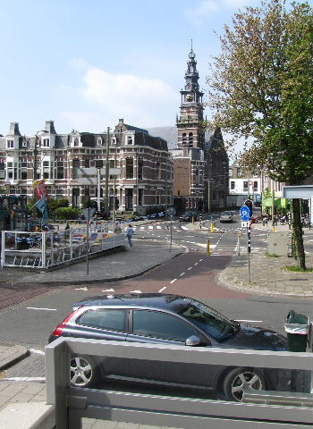
Bereikbaarheid
Het stadsdeelkantoor is op verschillende manieren te bereiken, om te beginnen met het openbaar vervoer. De halte Duinstraat van tramlijn 1 (Scheveningen Noorderstrand – Delft vice versa) en bus 22 (Duindorp – Centraal Station – Duinzigt vice versa) is pal voor de deur. De loopafstand bedraagt niet meer dan 50 meter.
Met de auto: Parkeren in Scheveningen is altijd lastig en duur. Precies voor de ingang (zie bijgaande foto) bevindt zich één algemene gehandicaptenparkeerplaats.
ADVIES: Bij een mogelijke herinrichting van dit deel van de Scheveningseweg (maar liever nog eerder) verdient het aanbeveling een tweede algemene gehandicaptenparkeerplaats aan te leggen, aangezien slechts één ons erg krap
voorkomt. Eén algemene
gehandicaptenparkeerplaats

Blindengeleidelijnen zijn niet aanwezig en hoeven in deze situatie ook niet te worden aangelegd.

Toegang

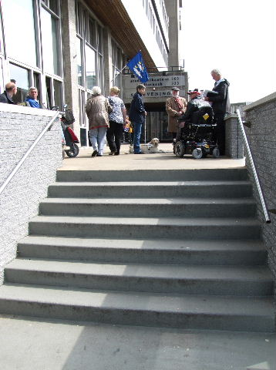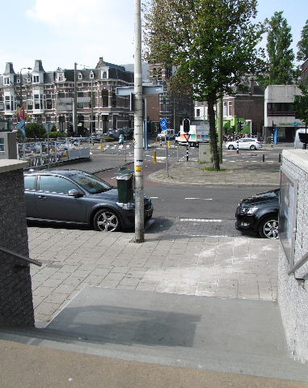

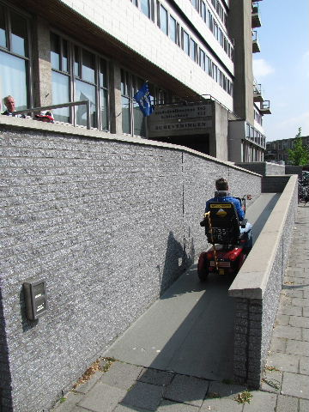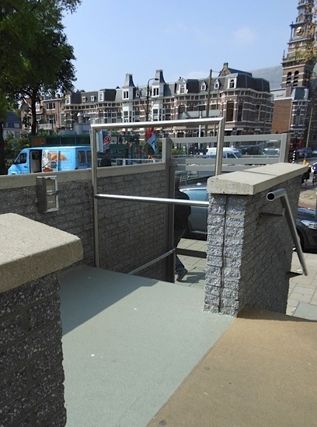

De toegang: Trap naar boven en beneden, lift en een gemakkelijke hellingbaan

Toegang tot het gebouw is te verkrijgen via een trap van zeven treden een liftje of een zeer gemakkelijke hellingbaan. Halverwege deze baan is een keer- annex draaipunt. Alleen een zeer grote scootmobiel kan deze draai waarschijnlijk niet in één keer nemen. Helaas wordt degene die denkt de trap geheel te zijn afgedaald alsnog verrast door een afstapje van circa 10 cm. Bovendien zijn de traptreden niet voorzien van contraststrepen; waarschijnlijk zijn deze verloren gegaan bij een onlangs uitgevoerde reparatie aan de vloer van het bordes. Wel is er aan beide zijden een stevige leuning. De hellingbaan is hier niet van voorzien.
Boven de toegangsdeur staat de bestemming van het gebouw genoemd in zwarte letters op melkglazen ondergrond, 15 tot 20 cm hoog. Voor een van de TestTeamleden gaf dit hinderlijke schitteringen, maar een advies in deze vinden wij lastig.
ADVIEZEN:
Het plateau onderaan de trap opnemen in de bestrating, dat wil zeggen het hoogteverschil daar laten vervallen.
Breng contraststrepen aan op de trap. Contraststrepen op de onderste en bovenste treden dienen vanaf de zijkant 90 cm lang te zijn. Voor de overige treden geldt een lengte van 30 cm vanaf de zijkant van de trap.

Drempels
De toegang is vrijwel drempelloos, zie de foto rechts onderaan deze pagina. Voor het overige is er in de publieksruimte slechts één tussendeurschuifdeur, ook weer vrijwel drempelloos. Ook kleine trapjes of afstapjes ontbreken.
Discussie werd gevoerd bij twee van de nooduitgangen waar zich onneembaar hoge drempels bevinden, totaal circa 15 cm. Het TestTeam werd verzekerd dat in noodsituaties de aanwezige hulpdiensten personen met een beperking zeker zouden redden – er is ook een reddingsstoel aanwezig in het gebouw – maar dat de hulpmiddelen (scootmobielen bijvoorbeeld) zouden moeten achterblijven. Het TestTeam bleef bij zijn standpunt het met dit laatste niet eens te zijn.

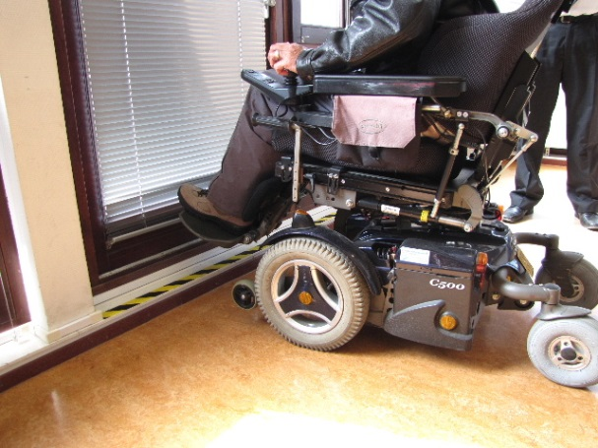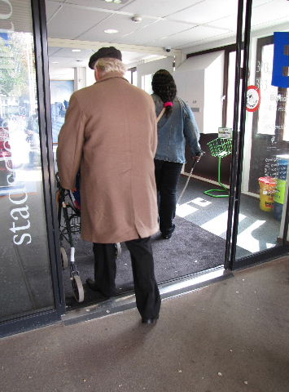

Twee uitersten wat betreft de hoogte van de drempels

Deuren

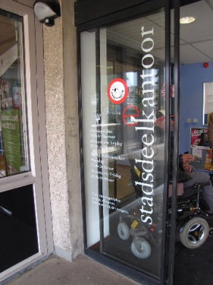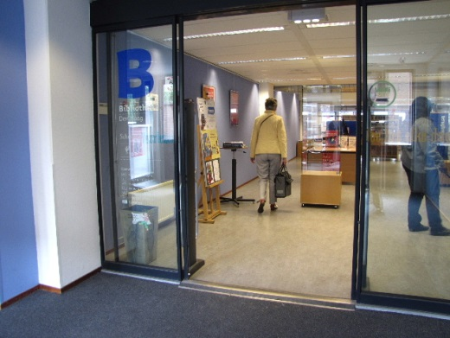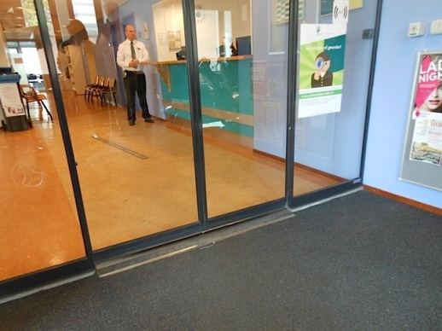

Drie (schuif)deuren: Algemene toegang, die tot de bibliotheekruimte en die tot het Stadsdeelkantoor

Deuren en drempels hangen nauw met elkaar samen. In het algemeen heeft de bezoeker te maken met twee deuren: de algemene toegangsdeur en die tot de bibliotheek óf de burgerzakenruimte. In alle gevallen betreft het zichzelf openende en sluitende schuifdeuren van zeer royale afmetingen. Problemen werden niet ondervonden. Bovendien zijn alle deuren en glaspuien op de juiste hoogte voorzien van waarschuwingsstickers om tegenaanlopen te vermijden.
In het deelkantoor bevinden zich drie spreekkamers met (normale) toegangsdeur. Deze deuren worden uitsluitend gepasseerd in bijzijn van een medewerker, de ambtenaar met wie men het gesprek aangaat.

Gangen en trappen

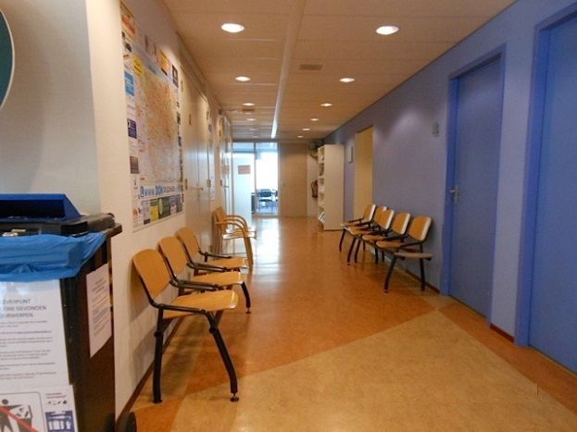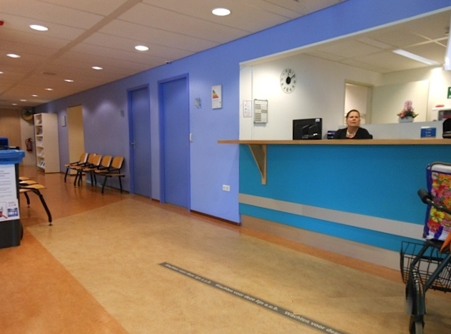

Gangetje met de spreekkamers Informatiebalie

Over de enige trap is hiervoor al geschreven. Binnen het gebouw zijn de publieksruimten geheel traploos.
In de richting van de drie gesprekskamertjes, voorbij de informatiebalie, bevindt zich een gangetje dat breed genoeg is om daar met een scootmobiel uit de voeten te kunnen.

Ruimten
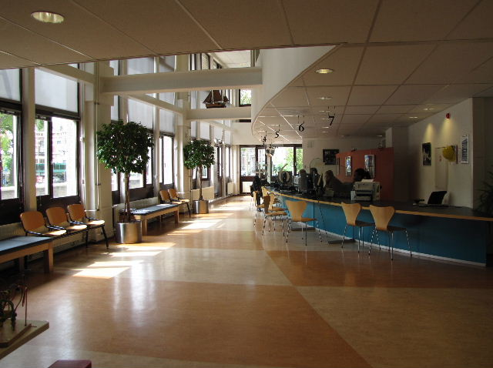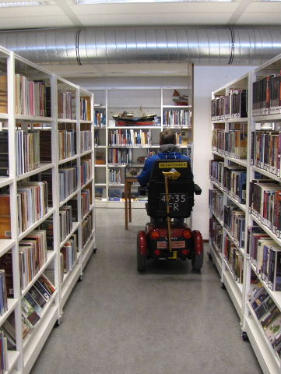

Publieksruimte in het deelkantoor Gangpaden in de bibliotheek

De entreehal is voorzien van een blauwe stoffen vloerbedekking. Omdat de hal bovendien niet groot is, klinken de geluiden daar als in een huiskamer. Dat
werkte wat verwarrend voor het niets-ziende TestTeamlid. Overigens zijn de gebruikte kleuren van voldoende contrast, daarover werden geen opmerkingen gemaakt.
De grote publieksruimte oogt modern en kent geen obstakels. De balies zijn zodanig laag dat ook gebruikers van een rolstoel of scootmobiel gemakkelijk kunnen plaatsnemen. De centrale informatiebalie nabij de ingang is een stuk hoger, maar de receptionisten kunnen en mogen achter die balie vandaan komen.
In de bibliotheek zijn alle gangpaden voldoende ruim. Twee scootmobielen kunnen elkaar net niet passeren, maar dan zijn er voldoende andere routes mogelijk. Ook begeleiding van een slechtziende aan een arm is vanwege deze breedte heel goed mogelijk.

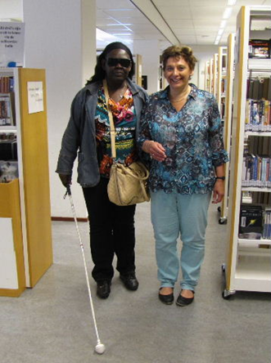

Gangpaden in de bibliotheek
zijn breed genoeg

Liften
Bezoekers maken geen gebruik van een lift, dus deze is niet getest.

Gehandicaptentoilet
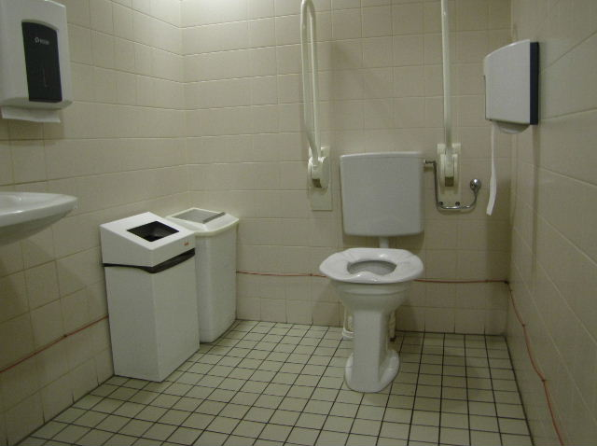
In principe kent dit gebouw geen openbare toiletten. Er zijn echter wél toiletten, maar die zitten alle op slot. Een bezoeker die daar prijs op stelt, kan iemand van de beveiliging aanspreken die in alle gevallen dan het desbetreffende toilet zal ontsluiten. Dit geldt dus ook voor het aanwezige gehandicaptentoilet.
Dit toilet voldoet aan alle eisen. Leuk detail is de wastafelspiegel die naar voren helt, en daardoor gemakkelijker bruikbaar is voor zittende personen. De deur heeft geen sluitbeugel, maar dat hoeft ook niet
gezien de aanwezigheid van de beveiliger Gehandicaptentoilet
met de sleutel.

Overige punten

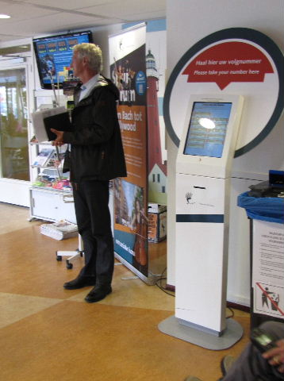

Touchscreen-nummertjesapparaat

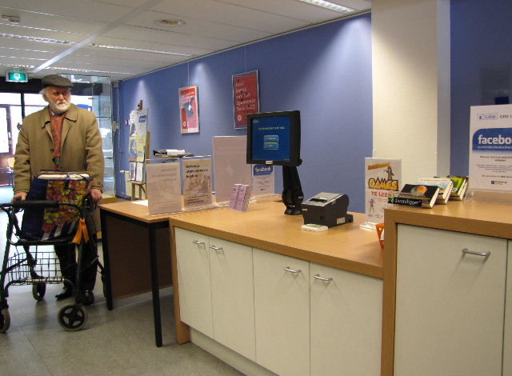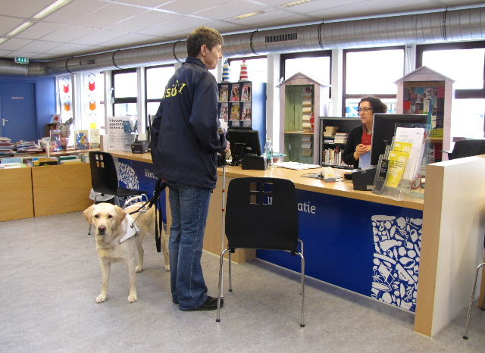

Bibliotheekentree met lage en hoge balie
Prima hulp voor slechtzienden aan de balie

- Wanneer men via de hoofdingang het gebouw betreedt, moet men in het halletje linksaf door de schuifdeur om het stadsdeelkantoor te bereiken. Eerder is men geneigd rechtuit te lopen, wat echter de route naar de bibliotheek is. Wanneer een bezoeker hier het spoor bijster is, zal iemand van de beveiliging de helpende hand komen bieden. Zij hebben permanent zicht op de ingangshal.

- Het paneel om een volgnummertje te kunnen trekken (foto boven aan deze bladzijde) is voorzien van een touchscreen, dus voor zeer slechtzienden geheel onbruikbaar. Vanuit zitpositie in een rolstoel of scootmobiel verloopt een en ander goed.
ADVIES: Bij een toekomstige vervanging van het volgnummertjesapparaat afstappen van het touchscreensysteem. Slechtzienden zijn hierdoor steeds van hulp afhankelijk. (Die overigens heel vriendelijk werd toegezegd.)

- In de hal zijn veel beveiligers aanwezig die in voorkomende situaties de helpende hand kunnen bieden.

- In het gebouw zijn nergens blindengeleidelijnen aanwezig.

- Het kleurgebruik binnen het gebouw is voldoende contrastrijk.

- In de bibliotheek worden personen met een beperking die een bepaalde vorm van hulp nodig hebben uiterst vriendelijk verder geholpen. Ook in het deelkantoor was de bejegening en behandeling goed te noemen.

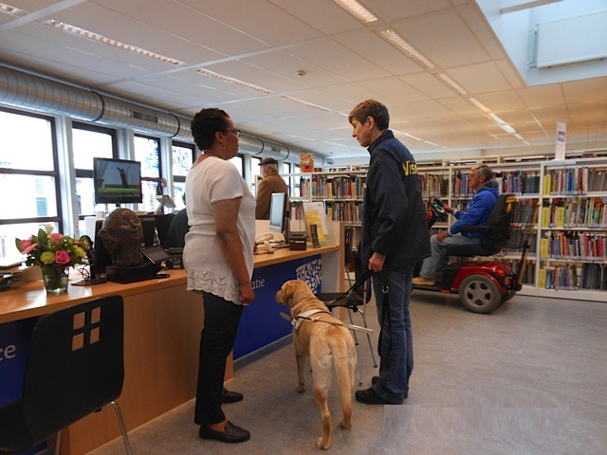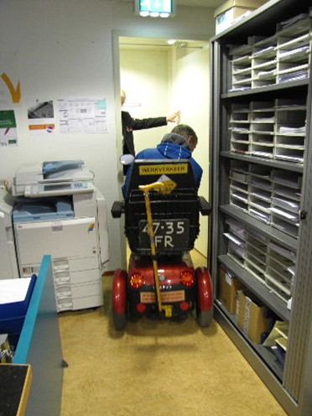

Wie dat wil wordt vriendelijk verder geholpen Kast verspert de doorgang naar de nooddeur

- In de bibliotheek is geen mogelijkheid om blindenboeken af te spelen (Daisy-apparaat).

- Geleide- en hulphonden zijn in het gebouw toegestaan.

- De vluchtwegen zijn duidelijk aangegeven met symbolen. Alleen het symbool links-achterin de grote zaal was op afstand niet waarneembaar.
ADVIES: Dit symbool zou bij 90 graden draaiing beter zichtbaar zijn.

- Nooddeuren hadden niet alleen te kampen met hoge drempels, maar in een geval ook met een kast die ongelukkig was geplaatst, zie foto rechtsboven. Ook nu werd het TestTeam ervan verzekerd dat in noodsituaties de aanwezige hulpdiensten personen met een beperking zeker zouden begeleiden.
ADVIES: Kast verplaatsen zodat de doorgang naar de nooduitgang vrij blijft.

- Er is een ringleiding aanwezig in de publieksruimte. Van een omroepinstallatie is ons niets bekend.

Eindconclusie
Zoals al blijkt uit het geringe aantal bovenstaande adviezen was het TestTeam over het algemeen redelijk tevreden over hetgeen hier werd aangetroffen.

Als de adviezen zijn opgevolgd kunnen bezoekers hier nóg beter terecht.

Vragen?
Voor vragen kunt u contact opnemen met
Erik Herbschleb, projectleider TestTeams
erikherbschleb@voorall.nl

Van Diemenstraat 196
2518 VH Den Haag
070 365 52 88
info@voorall.nl
www.voorall.nl

